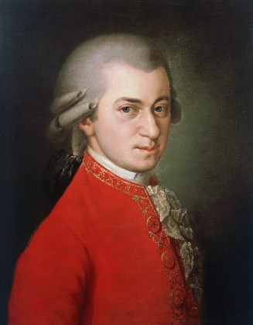

**Titre de l’œuvre : …………………………………………………………………………………………………………………………**

**Compositeur : …………………………………………………………………………………………………………………………**

**Genre : …………………………………………………………………………………………………………………………**

**Période :**

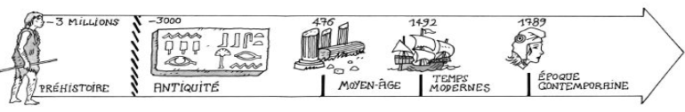

**J’ai écouté**



**Ce que je ressens :**

amusement - joie –tristesse – colère

inquiétude – stress - peur – courage – rien

**Mon opinion :**



**Ce que j’entends**

**Des instruments**

🗌 pas d’instruments

🗌 des percussions

🗌 un piano

🗌 des cordes frottées

🗌 des vents

🗌 autre : ___________________________

**Des paroles**

🗌 une voix

🗌 plusieurs voix

🗌 qui chantent ensemble

🗌 qui ne chantent pas ensemble

Des voix : 🗌 aigue – 🗌 grave

Elles chantent la même chose : 🗌 Oui 🗌Non

**Le rythme** est : 🗌 lent 🗌 moyen 🗌rapide

**Référence culturelle**

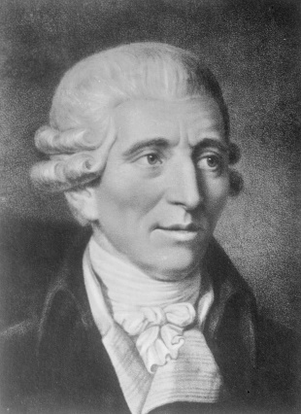

# Titre de l’œuvre : La flûte enchantée – air de la Reine de la Nuit

**Compositeur :** Wolfgang Amadeus Mozart (1756-1791)

**Genre :** Opéra

**Période :**



**J’ai écouté**



**Ce que je ressens :**

amusement - joie –tristesse – colère

inquiétude – stress - peur – courage – rien

**Mon opinion :**



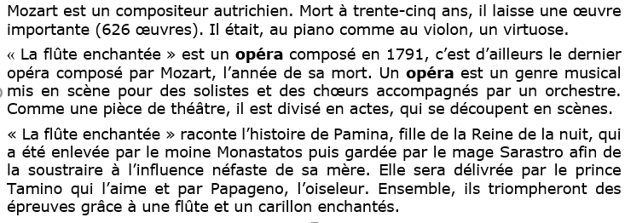

**Ce que j’entends**

**Des instruments**

🗌 pas d’instrument

■ des percussions : timbales

🗌 un piano

■ des cordes frottées : violon, alto, violoncelle, contrebasse

■ des vents : flûtes, hautbois, bassons, cors, trompettes

■ autre : Orchestre symphonique

**Des paroles**

■ une voix : femme

🗌 plusieurs voix

🗌 qui chantent ensemble

🗌 qui ne chantent pas ensemble

Des voix : ■ aigue – 🗌 grave

Elles chantent la même chose : 🗌 Oui 🗌Non

**Le rythme** est : 🗌 lent 🗌 moyen ■ rapide

**Référence culturelle**

Mozart est un compositeur autrichien. Mort à trente-cinq ans, il laisse une œuvre importante (626 œuvres). Il était, au piano comme au violon, un virtuose.

« La flûte enchantée » est un **opéra** composé en 1791, c’est d’ailleurs le dernier opéra composé par Mozart, l’année de sa mort. Un **opéra** est un genre musical mis en scène pour des solistes et des chœurs accompagnés par un orchestre. Comme une pièce de théâtre, il est divisé en actes, qui se découpent en scènes.

« La flûte enchantée » raconte l’histoire de Pamina, fille de la Reine de la nuit, qui a été enlevée par le moine Monastatos puis gardée par le mage Sarastro afin de la soustraire à l’influence néfaste de sa mère. Elle sera délivrée par le prince Tamino qui l’aime et par Papageno, l’oiseleur. Ensemble, ils triompheront des épreuves grâce à une flûte et un carillon enchantés.

